**PUTRI MAULIDIA YUSUF**

**XI PPLG – RPL 2**

**Project Laravel (Rating – App)**

* Login

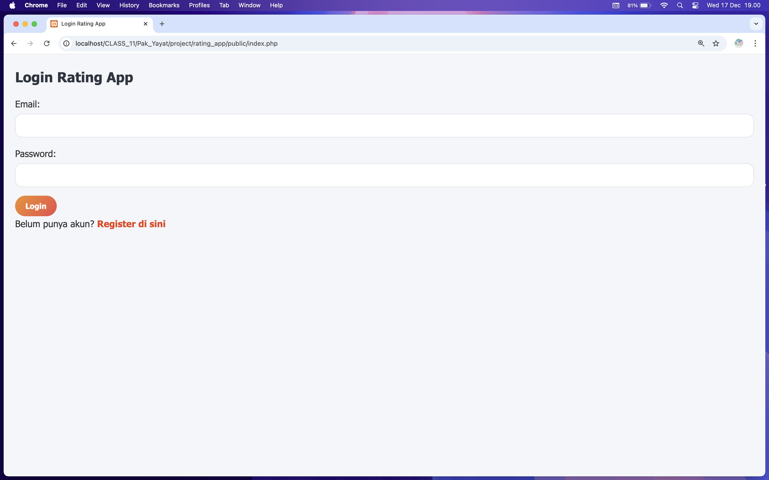

* Dashboard Review (Desc, Rating, Select, Input, Show)

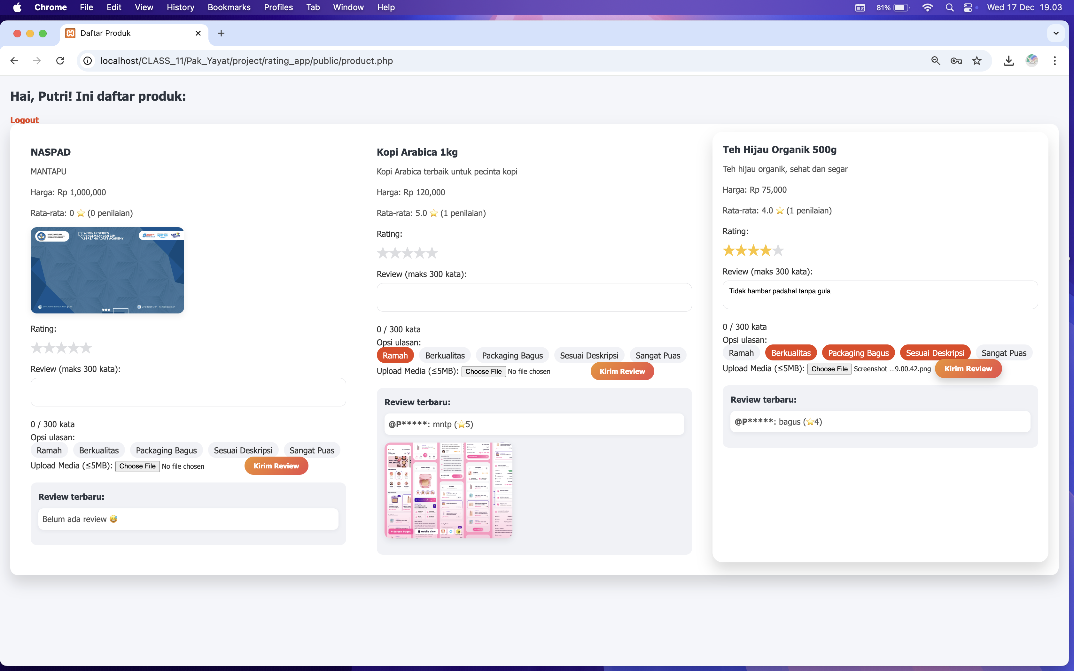

* CRUD Produk & Assign ke User (Produk untuk di Konfirmasi User / Admin )

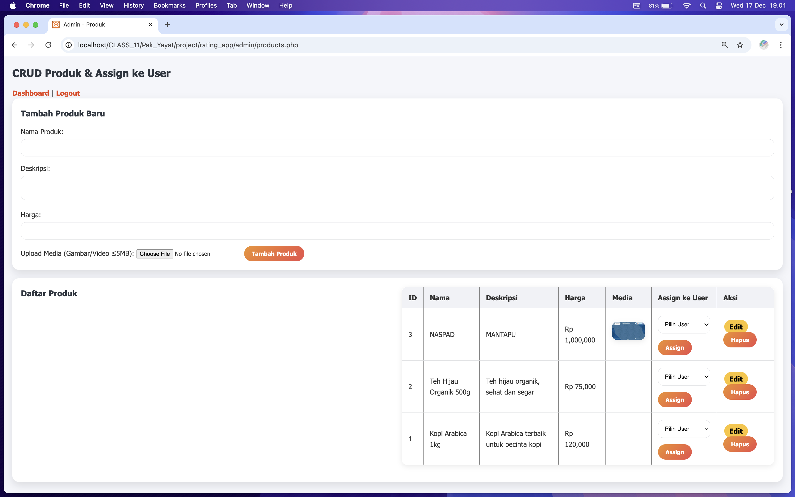

* CRUD Opsi Ulasan (Select Option)

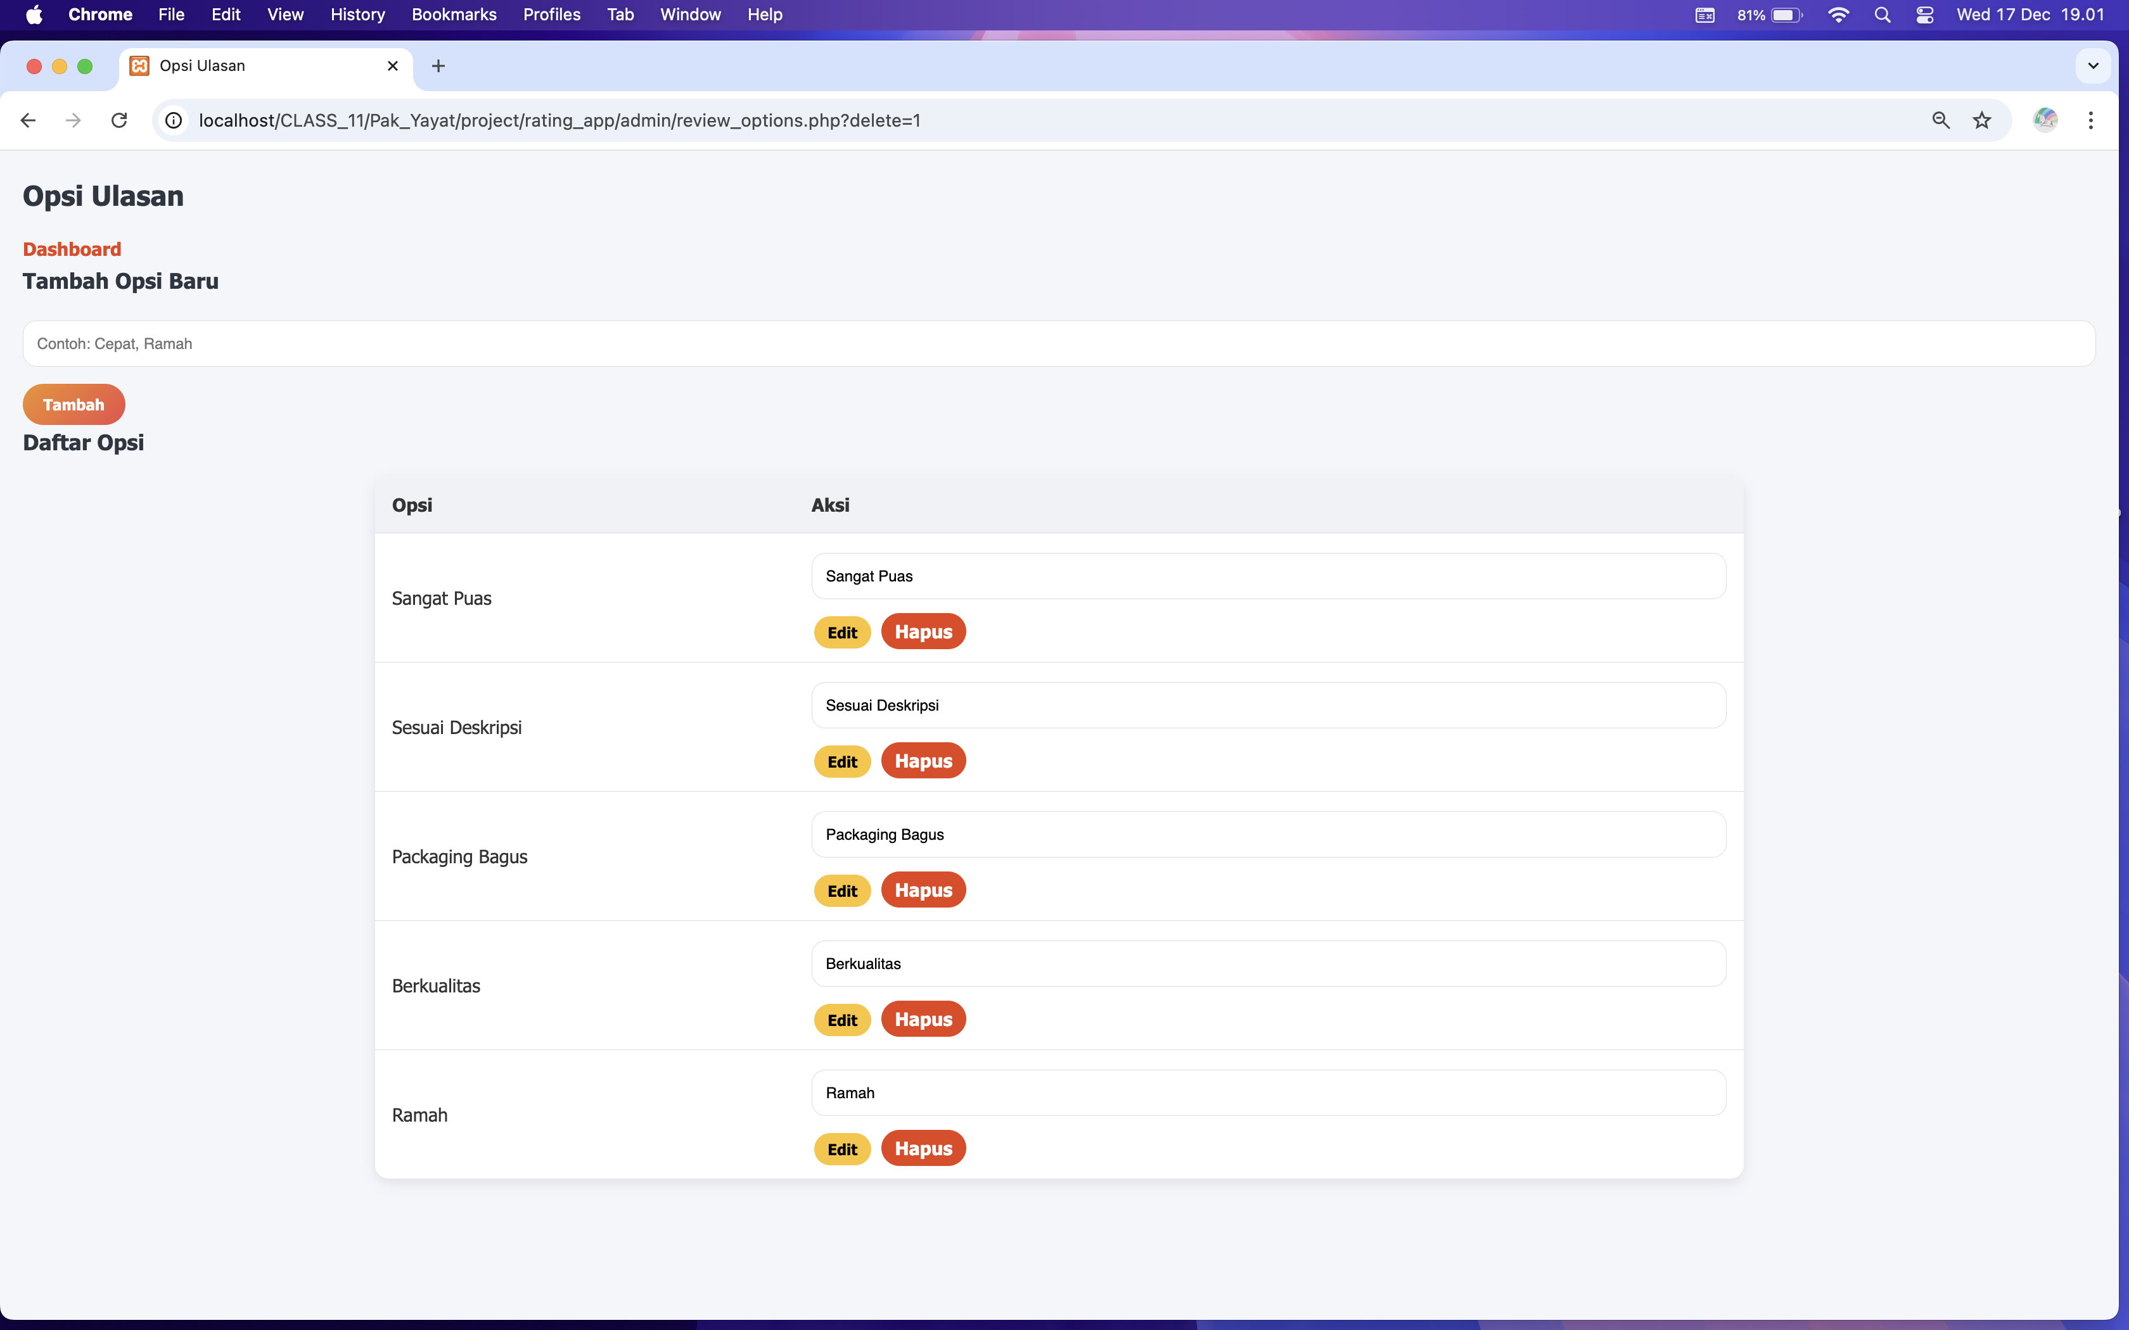

* Accept or Reject from Assign Product

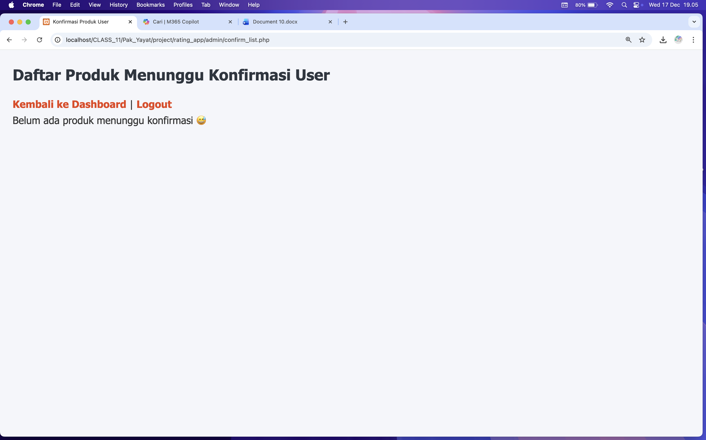

* Dashboard Admin (Bisa : Lihat Total Produk, Lihat Total Review, CRUD Produk, CRUD Konfirmasi Produk, Crud Opsi Ulasan, Export Laporan ke Excel)

